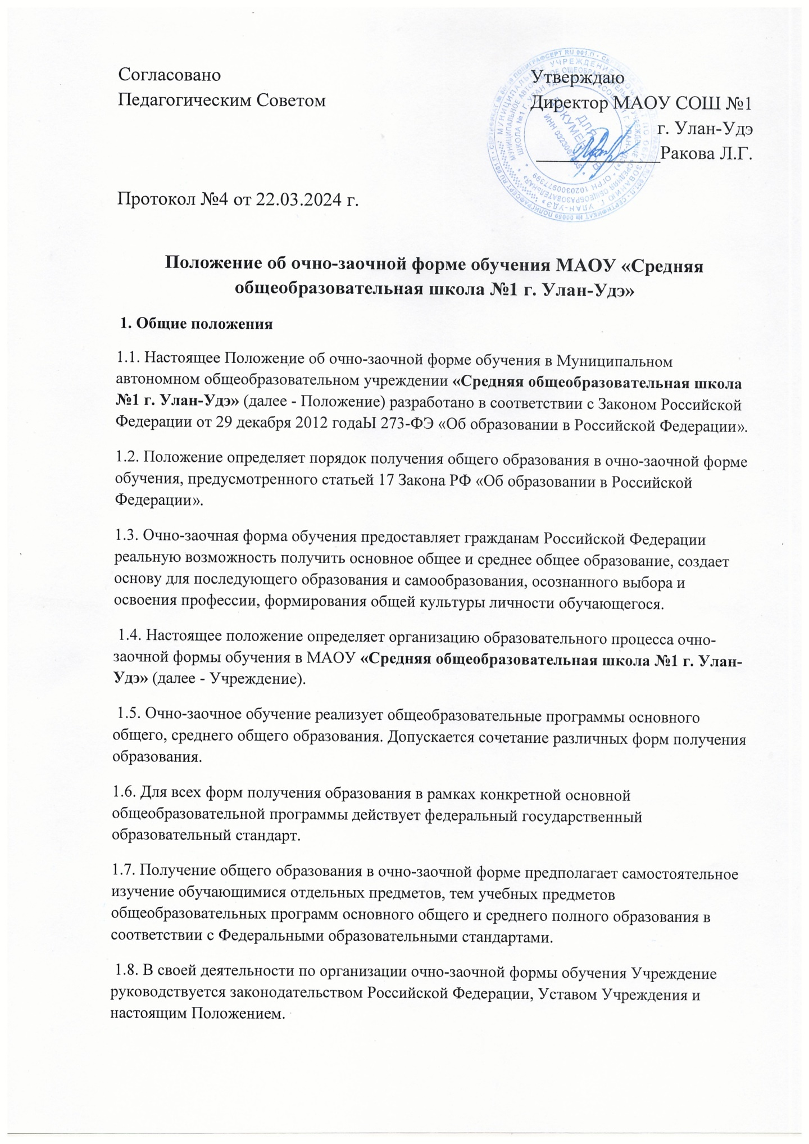

2. Организация деятельности
2.1 Прием обучающихся на очно-заочную форму обучения оформляется приказом директора Учреждения
2.2 При приеме, переводе и отчислении обучающихся на очно-заочную форму обучения Учреждение руководствуется Законодательством РФ.
2.3. Для перевода/приема обучающегося по программе среднего общего образования на очно-заочную форму обучения гражданин предоставляет следующие документы: 1 - личное заявление (или заявление законных представителей в случае несовершеннолетия обучающегося), - ксерокопию документа, удостоверяющего личность, - регистрацию по месту жительства.
2.4. Заявление о переводе на очно-заочную форму обучения подается совершеннолетним обучающимся лично или родителями (законными представителями) несовершеннолетних обучающихся на имя директора Учреждения.
2.5. В случае отсутствия у обучающегося документа об образовании, прием на очно-заочную форму обучения осуществляется на основании справки с итоговыми оценками, заверенную печатью и подписью директора образовательного учреждения, где обучался ребенок.
2.6. При приеме на очно-заочную форму обучения администрация обязана ознакомить обучающихся или родителей (законных представителей) несовершеннолетних с Уставом, лицензией на право ведения образовательной деятельности, свидетельством о государственной аккредитации и другими документами, регламентирующими организацию образовательного процесса в гимназии.
2.7. В приказе отражается форма освоения основных общеобразовательных программ в соответствии с заявлением родителей (законных представителей) несовершеннолетнего обучающегося. Все данные об обучающемся вносятся в журнал того класса, в котором он будет числиться. На обучающихся при любой форме обучения заводится личное дело обучающегося, которое хранится в гимназии в течение всего срока обучения. Личное дело обучающегося, на основании заявления родителей (законных представителей), может быть выдано родителям (законным представителям) при переводе обучающегося в другое образовательное учреждение.
2.8. Обучающийся может перейти на очно-заочную форму обучения на любом уровне общего образования. Обучающийся в очно-заочной формах, вправе на любом этапе обучения по решению родителей (законных представителей) продолжить обучение в очной форме.
2.9. Ответственность за обучение, жизнь и здоровье учащихся обучающихся в заочной форме в период обучения несут их родители (законные представители).
З.Организация учебного процесса очно-заочной форме обучения
3.1. Получение общего образования в очно-заочной форме предполагает сочетание очной формы обучения и самостоятельное изучение обучающимися предметов общеобразовательных программ основного общего и среднего общего образования с последующей промежуточной и государственной итоговой аттестации.
3.2. Обучение в очно-заочной форме обучения ведется на русском языке.
3.3. Содержание общего образования определяется общеобразовательными программами, учитывающими возрастные особенности обучающихся, их жизненный опыт, направленность интересов и планов с учетом государственных образовательных стандартов.
3.4. Образовательное учреждение организует обучение в классно-урочной системе. Основными методами обучения являются уроки, самостоятельная работа обучающихся, групповые и индивидуальные консультации, лабораторные и практические работы, а также зачеты по темам.
3.5. Количество зачетов по учебным предметам учитель определяет самостоятельно. Формы проведения зачетов определяются учителем и могут быть устными, письменными или комбинированными. К сдаче зачетов допускаются обучающиеся, выполнившие предусмотренные практические, лабораторные и контрольные работы по предмету. Результаты выполнения этих работ учитываются при выставлении общей оценки за зачетный раздел. Годовые оценки выставляются на основании текущей успеваемости по предметам, тематических и промежуточных контрольных работ и зачетных оценок.
3.6. Все учебные занятия проходят по расписанию, утвержденному руководителем Учреждения.
3.7. При очно-заочной форме обучения освоение общеобразовательных программ осуществляется в соответствии с утвержденными в Учреждении общеобразовательными программами основного общего и среднего общего образования. Учебный план очно-заочной формы обучения разрабатывается Учреждением самостоятельно.
3.8. Количество учебных часов в неделю устанавливается в соответствии с количеством учебных часов, предусмотренных учебным планом для освоения предмета. Учреждение может вносить коррективы в распределение часов на отдельные предметы по учебным периодам в пределах общего количества учебного времени, отводимого в каждом классе на данную дисциплину. При этом не должно изменяться суммарное число часов, предусмотренное на каждый учебный период - полугодие, год.
3.9. Общая годовая продолжительность всех занятий в условиях очно-заочной формы обучения составляет 34 учебных недель в 11 классе. Обучение в очно-заочной форме проходит по графику 5- дневной учебной недели.
3.10. Для выполнения лабораторных и практических работ, получения консультативной и методической помощи, прохождения промежуточной аттестации обучающегося, который обучается в очно-заочной форме, может приглашаться на учебные, практические и др. занятия, соответствующие срокам выполнения лабораторных и практических работ, проведения промежуточной аттестации.
3.11. Дисциплина в Учреждении поддерживается на основе уважения человеческого достоинства обучающихся, воспитанников, педагогов. Родители (законные представители) совместно со школой несут ответственность за выполнение общеобразовательных программ, в соответствии с государственными образовательными стандартами, прилагают усилия к освоению обучающимися общеобразовательных программ.
3.12. Школа может расторгнуть договор, если родители (законные представители) обучающегося не обеспечили: - усвоение определенных договором общеобразовательных программ обучающимся в соответствии с требованиями государственного образовательного стандарта; - явку обучающегося в гимназию в определенные договором сроки для выполнения лабораторных и практических работ, консультации, прохождения промежуточной и государственной аттестации.
3.13. Контроль за организацией учебного процесса, посещаемостью, успеваемостью осуществляет заместитель директора по учебно-воспитательной работе, классный руководитель.
4. Аттестация обучающегося в очно-заочной форме обучения
4.1. Порядок, форма и сроки проведения аттестации устанавливаются общеобразовательным учреждением.
4.2. Текущая аттестация
4.2.1. В целях полного освоения программ основного общего образования часть учебного материала, вынесенная на самостоятельное изучение обучающимися, сопровождается обязательной сдачей зачетов по данным темам.
4.2.2. Формы проведения зачетов определяются учителем и могут быть устными, письменными или комбинированными.
4.3. Промежуточная аттестация
4.3.1. Промежуточная аттестация обучающихся в очно-заочной форме обучения осуществляется в соответствии с Положением о промежуточной аттестации учащихся. 4.3.2. Неудовлетворительные результаты промежуточной аттестации по одному или нескольким учебным предметам, курсам, дисциплинам (модулям) образовательной программы или непрохождение промежуточной аттестации при отсутствии уважительных причин признаются академической задолженностью. Обучающиеся обязаны ликвидировать академическую задолженность. Родители (законные представители) несовершеннолетнего обучающегося, обеспечивающие получение обучающимся общего образования в форме очно-заочного, заочного образования, обязаны создать условия обучающемуся для ликвидации академической задолженности и обеспечить контроль за своевременностью ее ликвидации.
4.3.3. Промежуточная аттестация учащихся отражается в протоколах с пометкой «очно-заочная, заочная форма», которые подписываются всеми членами комиссии и утверждаются директором Учреждения. К протоколам прилагаются письменные материалы экзаменов, контрольных работ.
4.3.4. Обучающиеся очно-заочной формы, не прошедшие промежуточную аттестации или не явившиеся на неё, имеют право в последующем пройти промежуточную аттестацию в порядке и в сроки, установленное настоящим Положением (п. 4.3.3.).
4.4. Государственная (итоговая) аттестация
4.4.1. Государственная (итоговая) аттестация учащихся проводится в соответствии с положением о государственной (итоговой) аттестации выпускников 11 классов общеобразовательных учреждений Российской Федерации.
4.4.2. Обучающимся очно-заочной, заочной формы, прошедшим государственную (итоговую) аттестацию, выдаётся документ государственного образца об основном общем или среднем (полном) общем образовании.
5.0тветственность сторон
5.1. Обучающиеся в очно-заочной форме обязаны выполнять Устав Учреждения, добросовестно учиться, не пропускать занятия без уважительной причины, бережно относиться к имуществу Учреждения, уважать честь и достоинство других обучающихся и работников учреждения, выполнять требования работников учреждения в части, отнесенной уставом и правилами внутреннего распорядка к их компетенции.
5.2. Родители (законные представители) несовершеннолетних обучающихся до получения последними среднего общего образования имеют право выбирать форму обучения, образовательные учреждения, защищать законные права и интересы ребенка, знакомиться с ходом и содержанием образовательного процесса.
5.3. Родители (законные представители) совместно с образовательным учреждением несут ответственность за выполнение общеобразовательных программ в соответствии с федеральными государственными образовательными стандартами.
5.4. Ответственным за организацию обучения обучающихся в очно-заочной форме является заместитель директора по учебно-воспитательной работе.
5.5. Оплата труда учителей, обучающих в очно-заочной форме обучающихся осуществляется в соответствии с действующим Положением о системе оплаты труда работников Учреждения, законодательством РФ.
6. Иные положения об очно-заочной форме обучении
6.1. Все вопросы, возникающие при осуществлении деятельности по очно-заочной, форме обучения в образовательном учреждении, не оговоренные в настоящем положении, разрешаются в соответствии с действующем законодательством РФ.
6.2. В случае необходимости, директор школы, по представлению вносит изменения в настоящее положение, путем утверждения их своим приказом. Все утвержденные изменения оформляются в виде отдельного документа и являются неотъемлемой частью настоящего положения.
6.3. Настоящее положение действует до момента издания директором школы приказа о прекращении действия настоящего положения и утверждении нового положения.

